**M. Teresa Consoli**

*Dept. of Social and Political Sciences,*

*University of Catania*

[consoli@unict.it](mailto:consoli@unict.it)

skype: consoliteresa

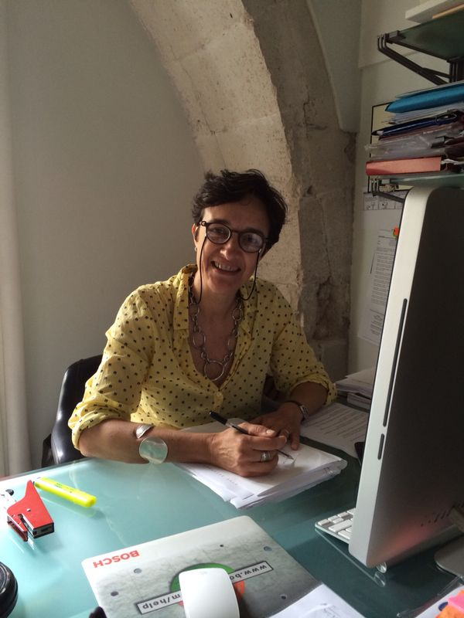

**M. Teresa Consoli**, ha recentemente conseguito l’abilitazione a professore Ordinario ed attualmente è Associata di Sociologia del diritto (SPS/12) presso l’Università degli studi di Catania. Ha conseguito il Dottorato di Ricerca in *Sociologia* e un Master of Science presso la London School of Economics in *Social Policy and Planning*. Si occupa da anni di temi legati alle dimensioni normative dei sistemi di welfare (*La localizzazione delle politiche sociali*, Bonanno 2009), delle politiche di contrasto alla povertà (*Il diritto al denaro*, Giuffrè 2004) e dello studio dei fenomeni migratori (*Migration towards Southern Europe*, ed. FrancoAngeli, 2015). Negli ultimi anni ha collaborato alla sperimentazione del modello Housing First per le persone senza dimora in Italia ed ha contribuito in qualità di esperta allo studio comparato su *Asylum Seeekers, Refugees and Homelessness* (2016) Dirige dal 2010 un Centro di Ricerca dell’Università di Catania Laposs ([www.lpss.unict.it](http://www.lpss.unict.it)) sulla Progettazione e Analisi di Politiche Pubbliche e Servizi alle Persone e presiede il Corso di Laurea Magistrale LM87 Progettazione e Gestione delle Politiche e dei Servizi Sociali.